Rond morcelé

Pas à pas



1. Dessine au compas un grand rond.

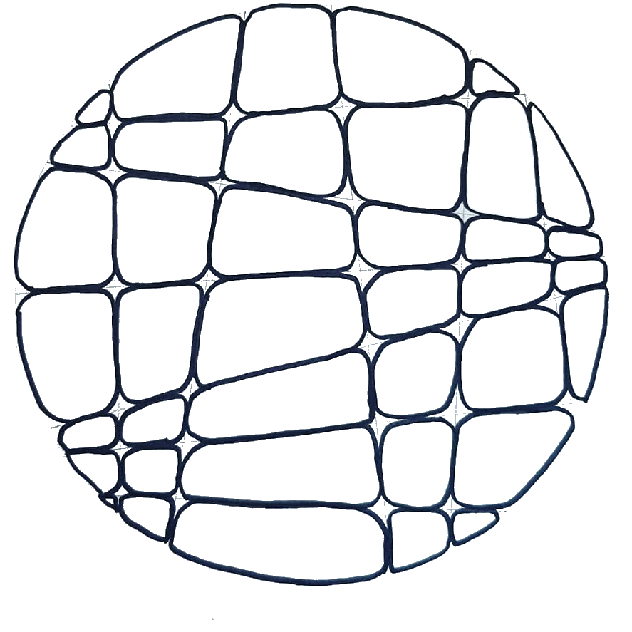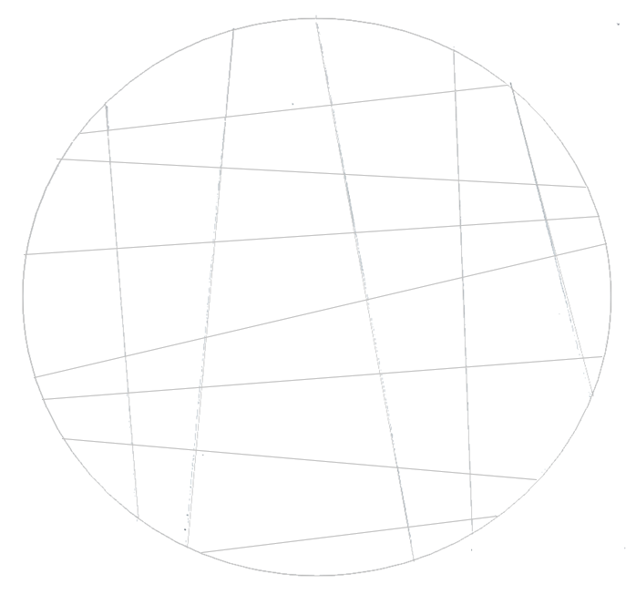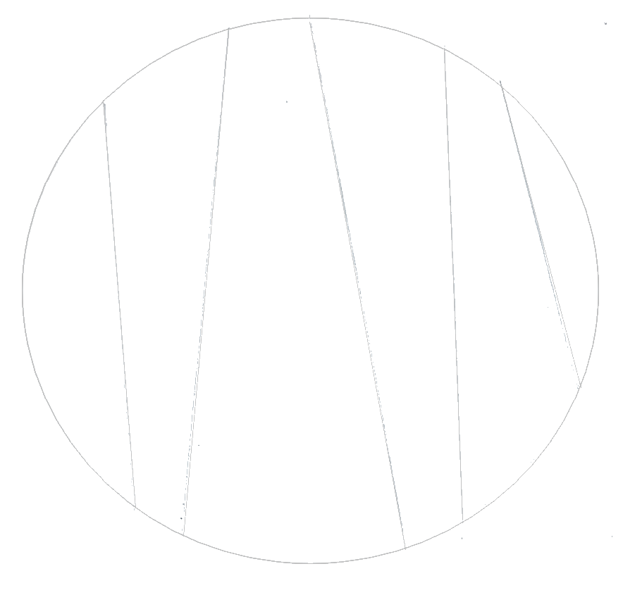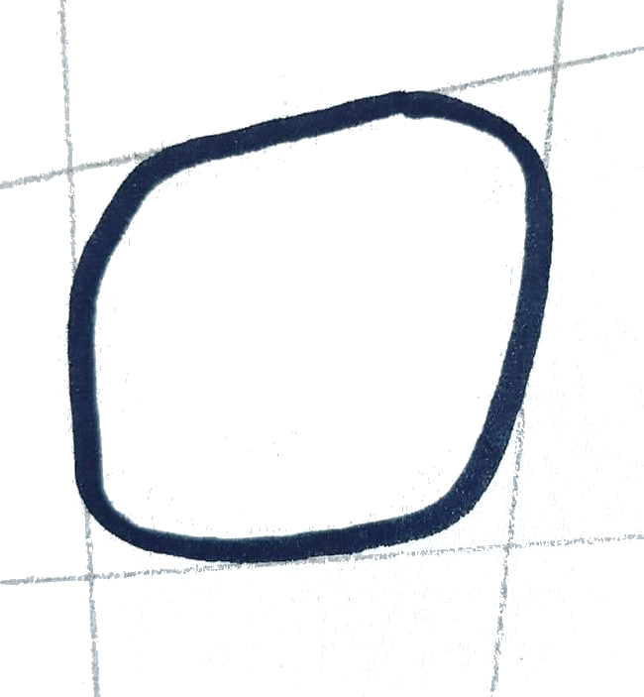

5. Dessine des graphismes répétés dans quelques cases.

Laisse des cases blanches !

4. Colorie en noir les interstices dessinés.

3. Au feutre noir fin, trace le contour intérieur de chaque case en adoucissant les angles.

2. Trace, à la règle et au crayon, un quadrillage irrégulier.